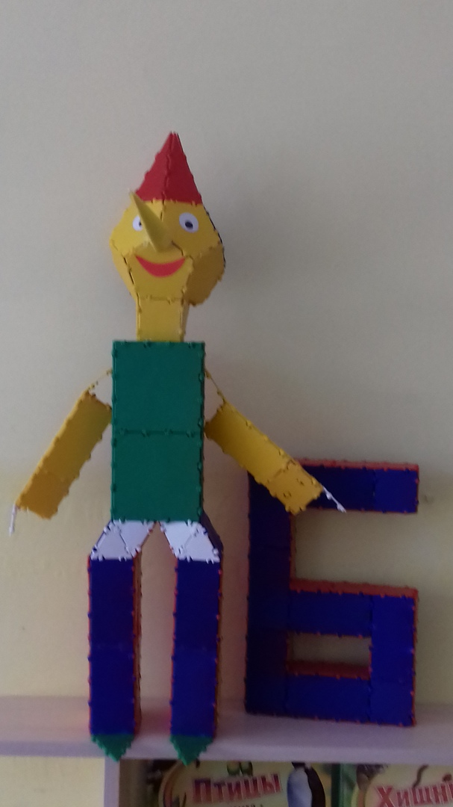
Колпак: 4 треугольника соединяем между собой и делаем конус.

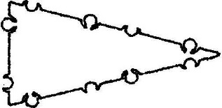
Шея: 4 квадрата соединяем между собой.
Голова: Нам понадобится шея, которую мы сделали из квадратов. К каждому квадрату сверху прикрепляем пятиугольник. Пятиугольники по кругу соединяем между собой. Между пятиугольниками прикрепляем ещё пятиугольники. Получается форма шара
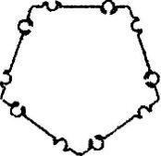

К получившийся голове крепим конус (колпак)
Туловище: К середине квадрата прикрепляем голову.
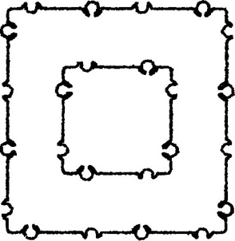

Спереди и сзади прикрепляем по 2 больших квадрата. По бокам сверху прикрепляем квадраты с отверстиями для рук, снизу обычные большие квадраты.
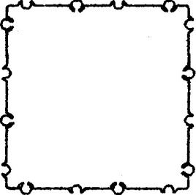
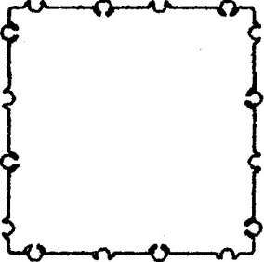

Руки: 3 прямоугольника соединяем между собой и получается треугольная призма.
Полученную призму прикрепляем по бобкам сверху к большому квадрату с отверстиями, получились руки.
Ноги: 2 рома прикрепляем снизу с двух сторон к большому квадрату. С другой стороны делаем то же самое. Далее берем 2 прямоугольника, соединяем их вертикально друг к другу и прикрепляем к ромам. Объём делаем с помощью дополнительных квадратов.

